PODSTAVKI ZA JAJCA
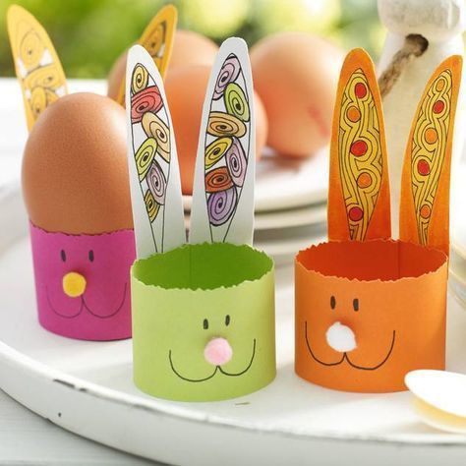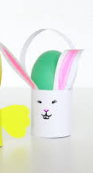
Potrebujete:
• barvni oz. beli trši papir ali rolico od WC-papirja
• lepilo,
• škarje,
• črn flomaster,
• kolaž papir ali barvni papir.

Postopek za izdelavo podstavkov za jajca:
- Tulec od WC papirja odrežete na pol.
- Okrog tulca namažete lepilo in prilepite izrezan trak iz kolaž papirja. Če ga nimate doma, otrok lahko tulec pobarva tudi s tempera barvami ali flomastri.
- Izrežete par ušes iz kolaža.
- Ušesa prilepite na notranjo stran tulca.
- Narišete oči in brke ter zalepite nos (lahko tudi narišite nos).
- Iz kolaža izrežete še daljši trak, ki ga zalepite na obeh straneh na tulec kot držalo.

PREPUSTITE DOMIŠLJIJI PROSTO POT. LAHKO USTVARITE VEČ ZAJČKOV.
PRIJETNO USTVARJANJE!

